GTM investiert in Standort Bickenbach

Schmuckkästchen der Zwick/Roell AG hat große Zukunftspläne

Bickenbach, 21.09.2016 - Die GTM Testing and Metrology GmbH, international führender Anbieter im Bereich Messtechnik, mit Sitz im hessischen Bickenbach an der Bergstraße, bekennt sich zu ihrem Wirtschaftsstandort Bickenbach und verdoppelt ihre Produktions- Labor- und Verwaltungsfläche durch den Anbau eines weiteren Firmengebäudes.

Wachstum und Erfolg machen Investition möglich

Nach 13 monatiger Bauzeit und einer pünktlichen Fertigstellung, trotz einiger bautechnischer Herausforderungen, hat GTM seine neuen Gebäude vor wenigen Tagen offiziell eingeweiht. Damit wächst die nutzbare Büro- und Produktionsfläche des Unternehmens mit über 1500m² auf das Doppelte. Nicht ohne Stolz blicken Horst Mischke, Geschäftsführer von GTM und Dr. Jan Stefan Roell, Vorstandsvorsitzender der Muttergesellschaft Zwick/Roell AG, auf die Entwicklung des „Schmuckkästchens der Gruppe“, so Roell, zurück. „In der Zwick/Roell Gruppe nimmt GTM Testing and Metrology GmbH aufgrund ihrer führenden Marktposition eine Sonderstellung ein“, erklärt Roell. Dies zeigt auch das Design der neuen Gebäudegruppe, die komplett auf das eigenständige Corporate Design und die Hausfarbe Gelb von GTM ausgerichtet ist.

„Um den Plänen und Visionen gerecht zu werden, war dieser Sprung notwendig“, ergänzt Mischke während seiner Begrüßung der über 120 geladenen Gäste und Mitarbeiter. Er verwies des Weiteren auf die hervorragenden Eigenschaften des Standortes Bickenbach und die sehr gute Unterstützung seitens der Ortsverwaltung. Der anwesende Bürgermeister Günter Martini spielte diesen Ball gerne zurück und freute sich, dass ein erfolgreicher Arbeitgeber, Ausbildungsbetrieb und Investor wie GTM, sich nachhaltig für den Standort Bickenbach entschieden hat.

Bei der Realisierung und Ausstattung stehen Mitarbeiter im Fokus

„Hauptaugenmerk bei allen Baumaßnahmen und gewählten Ausstattungen lag bei der Schaffung eines modernen und angenehmen Arbeitsklimas.“, betont Daniel Schwind, einer der beiden Geschäftsführer von GTM. „ Unsere Mitarbeiter waren von Anfang an in die Projektumsetzung eingebunden, ein wichtiger Baustein, der auch die fristgerechte Fertigstellung ermöglichte.“ Dies bestätigte der verantwortliche Architekt, Helmut Dörfer, der zusätzlich auf die besondere Bodenbeschaffenheit verwies, die das Setzen von 60 speziellen Bodenpfeilern notwendig machte. „Trotzt dieses zeitraubenden Mehraufwandes konnten wir den straffen Zeitplan halten“, ergänzt Dörfer.

Fertigungshalle setzt Maßstäbe – Kunstwerk als Highlight

Neben den modernen technischen Ausstattungen der neuen Arbeits-, Tagungs- und Versorgungsbereiche, standen auch Klima- und Lichtverhältnisse im Vordergrund. Durch große Fensterfronten und eine hervorragende Beleuchtung wurden optimale Lichtverhältnisse geschaffen, ein spezielles Bodensystem sorgt für die Kühlung als auch die Beheizung der Räume.

Als Kern des Gebäudekomplexes präsentiert sich die 500m² Quadratmeter große und über 12 Meter hohe Fertigungshalle mit Ihrer auffälligen Dachkonstruktion aus gekrümmten Leimbindern, sie ist zudem mit einem ausgeklügelten Lauf- und Transportwegekonzept und einer eigenen Lackierkammer ausgestattet. Dort kann man auch ein künstlerisches Highlight an der Stirnwand bewundern, ein 8m hohes Graffiti-Kunstwerk, das von den Künstlern „Partners in Paint“, Christian Schindler und Jonas Seif geschaffen wurden. Es zeigt einen typischen GTM-Kraftaufnehmer mit den verschiedenen Komponenten seiner Entstehung.

Fachkräfte und Experten gesucht

GTM wird im Herbst 2016 aktiv auf dem Markt nach weiteren Mitarbeitern suchen, vor allem nach Fachleuten aus den Bereichen Produktionsplanung, Fertigung und Engineering.

3.737 Zeichen (mit Leerzeichen)

Dateiservice:

Alle Text- und Bilddateien stehen Ihnen honorarfrei unter www.u3mu.com/gtm-gmbh in druckfähiger Qualität zur Verfügung

Bild 1: Begrüßung durch Horst Mischke, Geschäftsführer GTM

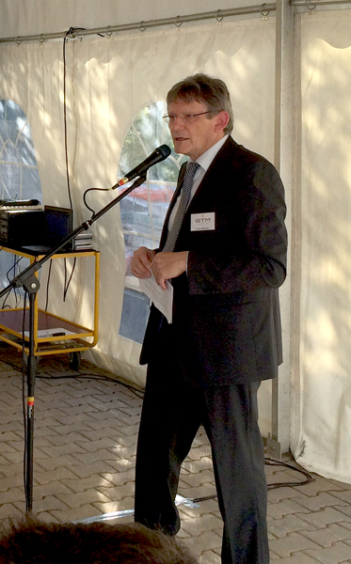

Bild 2: Neues GTM Firmengebäude

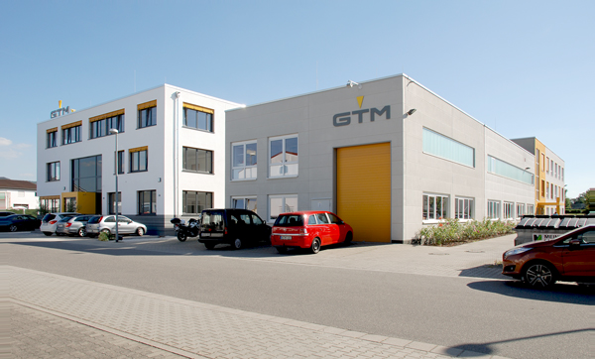

Bild 3: Neues GTM Firmengebäude

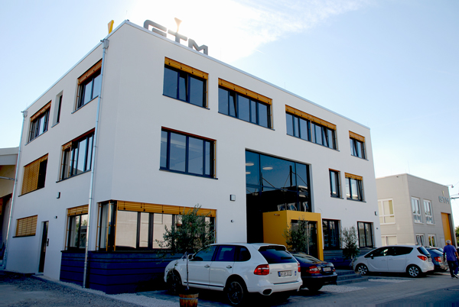

Bild 4: Neue GTM Fertigungshalle

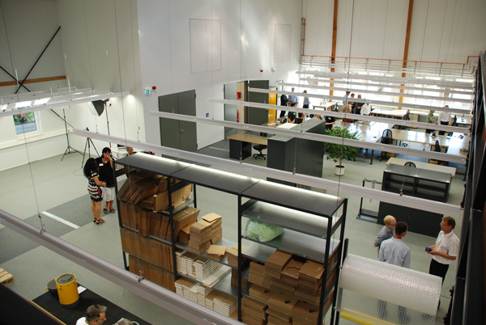

Bild 5: Neue GTM Fertigungshalle

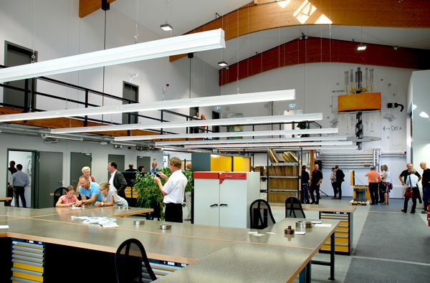

Bild 6: GTM Lackierkammer Bild 7: Graffiti - GTM Kraftaufnehmer

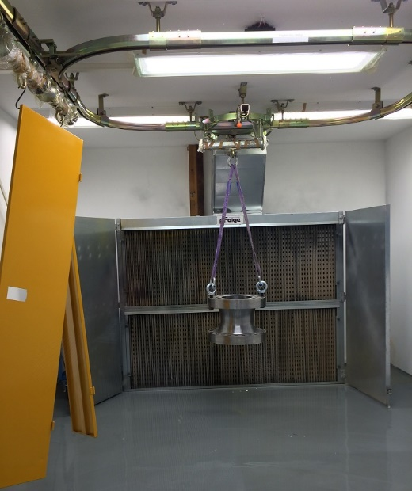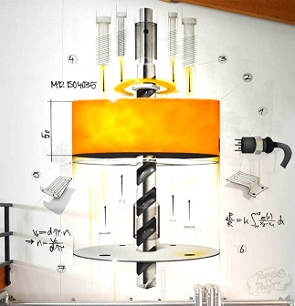

GTM-Unternehmensprofil:

Die GTM Testing and Metrology GmbH ist weltweit führender Anbieter für präzises und sicheres Messen mechanischer Größen. Als Spezialist, Pionier und technologischer Entwicklungstreiber, bietet GTM Standardprodukte, individuelle Lösungen und Dienstleistungen für das Messen von Kräften und Momenten auf höchstem Niveau. Das GTM Labor verfügt über die größte Kraftmesseinrichtung für Zug- und Druckkräfte in privater Hand und zeichnet sich neben zahlreichen vorhandenen Standardlösungen durch seine jahrzehntelange Erfahrung und hohe Kompetenz zur Entwicklung kundenspezifischer Lösungen aus.

Zum Kerngeschäft gehört die Herstellung von Kraft- und Drehmomentaufnehmern sowie Messeinrichtungen. Die Produkte sind bei Kunden weltweit im Einsatz, davon allein rund 40 Normalmesseinrichtungen in metrologische Staatsinstituten. GTM bietet außerdem spezialisierte Dienstleistungen im eigenen Kalibrierlabor, das für Mehrkomponenten-aufnehmer akkreditiert ist und weltweit anerkannte Kalibrierscheine ausstellt.

GTM wurde 1988 gegründet, hat seinen Hauptsitz in Bickenbach (Rhein-Main-Gebiet) eine Tochtergesellschaft in Prag und ein weltweites Netz von Vertriebspartnern. Das Unternehmen gehört seit 2007 zur Zwick Roell AG, einem der führenden Prüfmaschinen-hersteller in Europa.

Kontakt: Presse Service:

GTM Testing and Metrology GmbH U3 marketing unlimited
Daniel Schwind Stefan Mussel
Philipp-Reis-Straße 4-6 Poststraße 9
64404 Bickenbach 64293 Darmstadt
Fon +49 6257 9720-0 Fon +49 6151 8258-27
Fax +49 6257 9720-77 Fax +49 6151 8258-11
contact@gtm-gmbh.com s.mussel@u3marketing.com
www.gtm-gmbh.com www.u3mu.com

